三、电流和电流表（教学设计）
年级 | 九年级 | 学科 | 物理 | 课时数 |  | 教师
课题 | 三、电流和电流表
教学  目标 | 1．知道电流的概念，知道电流的单位；  2．了解电流表的量程与分度值，知道电流表的使用规则；  3．通过实验《用电流表测量电流》，学会使用电流表测量电流。
教材  分析 | 本节是“简单电路”一章的定量测量起点，在认识了串、并联电路结构后，首次引入“电流”这一物理量及其测量工具——电流表，既为后续欧姆定律奠基，又首次把“电路图—实物—数据”三者打通。
教学重点 | - 电流的概念；  - 电流表的认识和使用规则；
教学难点 | 1．通过类比法建立电流概念；单位换算；  2．从电流表的读数、电流表的使用规则。
教学过程
教师活动 | 学生活动
导入新课  【问题情境】有一种调光灯，它的亮度可以改变。灯泡越亮，说明通过灯泡的电流越强。电流的强弱怎样表示？怎样测量？  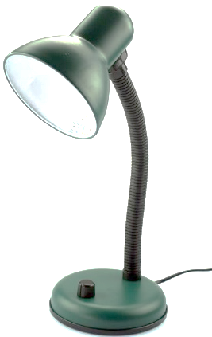 | 联系实际，思考电流大小及测量
学习新课 一、电流  （一）电流的形成  【科学方法】运用类比法理解电流的形成  水流流过水轮机，能使水轮机转动起来。与此类似，电流通过灯丝，能使小灯泡发光。  水流有大小之分，电流也有强弱之分。  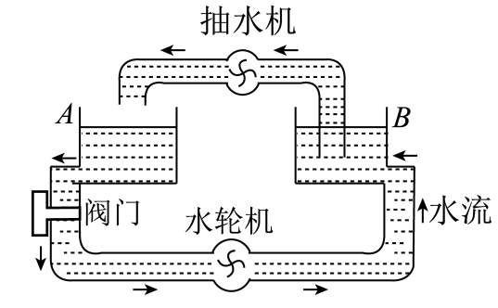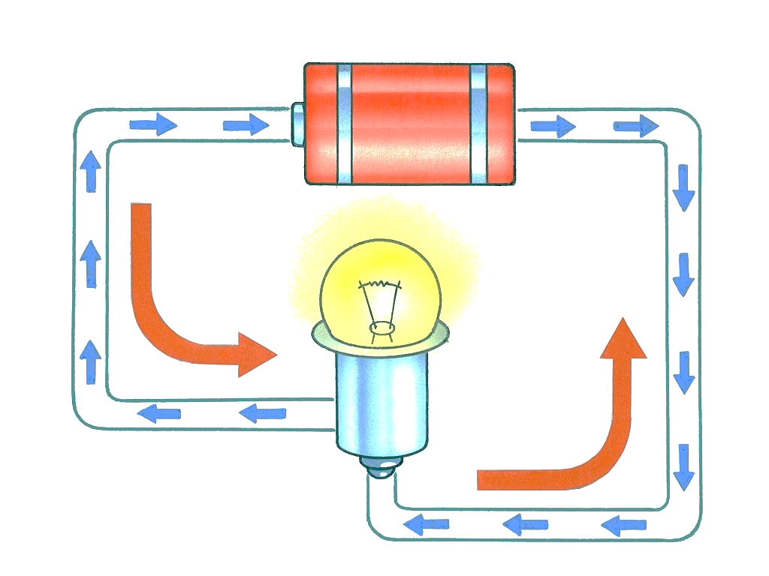  （二）电流强度  1．电流强度：表示电流大小的物理量，常用字母I 表示。  2．电流强度简称为电流。  3．电流的方向  【信息快递】物理学中规定，正电荷定向移动的方向为电流的方向。当电源、导线、小灯泡组成的回路闭合时，电流的方向是从电源正极经过开关、小灯泡流向电源负极（如图所示）。  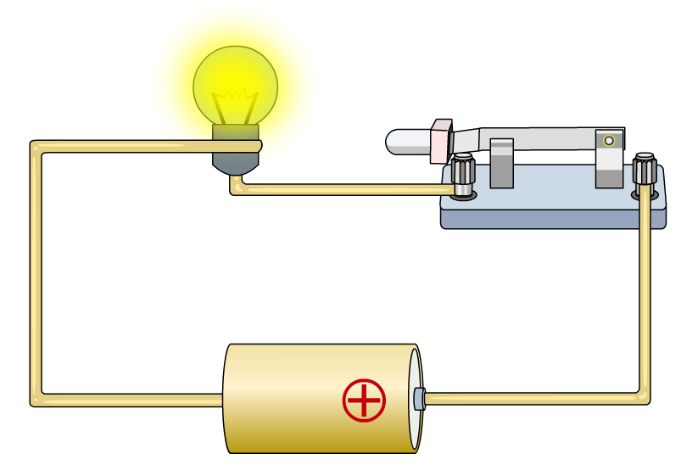  4．电流的单位  （1）国际单位制：安培，简称安，符号A。  （2）常用单位有：毫安（mA）、微安（μA）。  （3）单位换算：  1A=1000 mA 1 mA =1000 μA  5．一些常见的电流值  【例题1】下列对常见的家用电器正常工作时所通过的电流大小的估测合理的是（ B ）  A．计算器中电源的电流约100mA  B．家用空调器的电流约5A  C．家用电冰箱的电流约10A  D．手电筒中的电流约1A | 了解电流的形成  知道电流的方向  记住电流的单位，学会单位换算  了解常见的用电器的工作电流
  用电器 | 电流值 | 用电器 | 电流值
  电子手表 | 1~2μA | 电风扇 | 0.1~0.5A
  手机 | 待机15~50mA  开机60~300mA  发射200~400mA | 教室照明灯 | 约150mA
  电饭锅 | 3~5A | 冰箱 | 0.5~1.5A
  微波炉 | 2~5A | 柜式空调 | 约10A
学习新课 二、电流表  （一）观察电流表  1．接线柱和量程：实验室中常用的电流表如图所示，它是双量程电流表，有三个接线柱，左边的接线柱标有“-”，其余两个接线柱分别标有“0.6”和“3”，“0.6”和“3”两个接线柱都是“+”接线柱（注意不是“+”极和“-”极）。  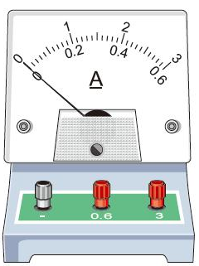  2．读数方法：如果把标有“-”的接线柱和标有“0.6”的接线柱接到电路中，就表示选用0~0.6A的量程。当指针指在满刻度时，说明电流为0.6A。读数时，应读取刻度盘 下排 （上排/下排）的数值，此时电流表的分度值为 0.02 A。  如果把标有“-”的接线柱和标有“3”的接线柱接到电路中，就表示选用的量程。读数时，应读取刻度盘 上排 （上排/下排）的数值，此时电流表的分度值为 0.1 A。  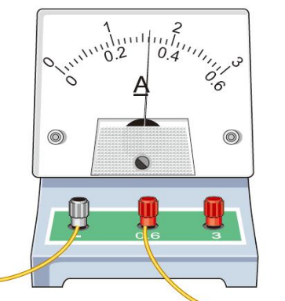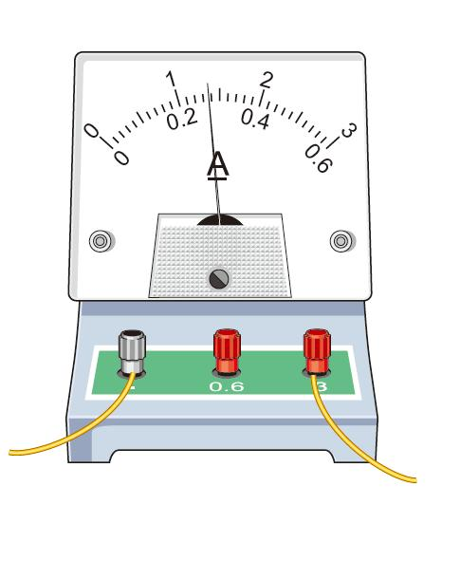  （二）电流表的使用  【信息快递】使用电流表的注意事项  1．使用前调零：使用前应先检查指针是否指零，若有偏差，则要用螺丝刀旋转表盘上的调零螺丝，将指针调至零位。  2．必须把电流表串联在电路中  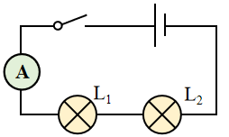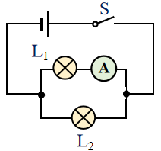  3．使电流从标有“0.6”或“3”的接线柱流入电流表，从标有“-”的接线柱流出。  4．被测电流的大小不能超过电流表的量程。  “试触法”选量程：为避免电流过大损坏电流表，在不能事先估算电流的情况下，要先闭合开关然后迅速断开（叫作“试触”），看看在开关闭合的瞬间指针的偏转是否在最大测量值之内。  5．绝不允许把电流表直接连接到电源的两极  （1）若把电流表直接连到电源的两极，电流表将会损坏。  （2）把电流表并联在小灯两端，闭合电键后，也相当于连到电源两极，电流表将会损坏。  【例题2】图中，能直接测量通过灯L₁电流的电路是（ D ）  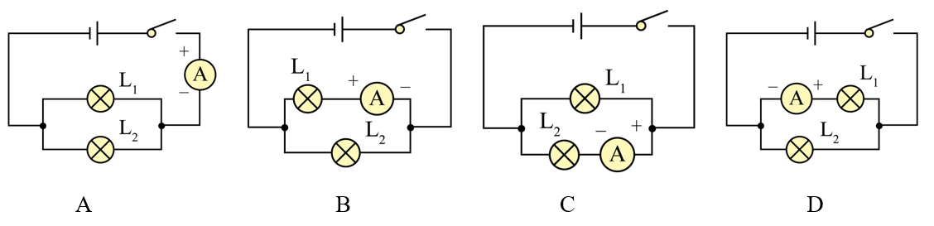  学习新课 三、学习用电流表测量电流  学生实验——用电流表测量电流  【实验目的】  1．学习使用电流表。  2．用电流表测量电路中的电流。  【实验器材】  电池组、电流表、小灯泡、开关及导线。  【实验步骤】  - 选择电流表的合适量程，按照电路图将实验器材规范地连接起来，电流表串联在电路图的A处。  - 闭合开关，待指针稳定后，根据所指的刻度读出被测电流的大小，记录在自己设计的记录表中。重复测量。  - 将电流表串联在图中电路图的B处，重复步骤2。  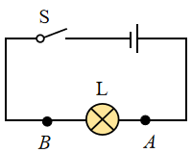  【实验结论】  1．写出电流表分别串联在A处和B处测得的电流。  2．流出和流入灯泡的电流相等。  【交流讨论】  与同学交流使用电流表的体会。  【例题3】在“用电流表测电流”的实验中，小明设计了如图甲所示的电路进行实验。  （1）连接电路前电流表的指针如图乙所示，则接下来应该进行的操作是 对电流表进行调零 。在连接电路时，开关应处于 断开 状态。在完全不了解电路中电流大小时，应选择电流表的 大 量程进行 0.36 来确定量程；  （2）已知闭合开关后电路中的电流约为0.4A，在图甲中用笔画线代替导线，将电路连接完整；  （3）若小明正确连接好电路后闭合开关，电流表的指针如图丙所示，则电路中的电流为 0.36 A。  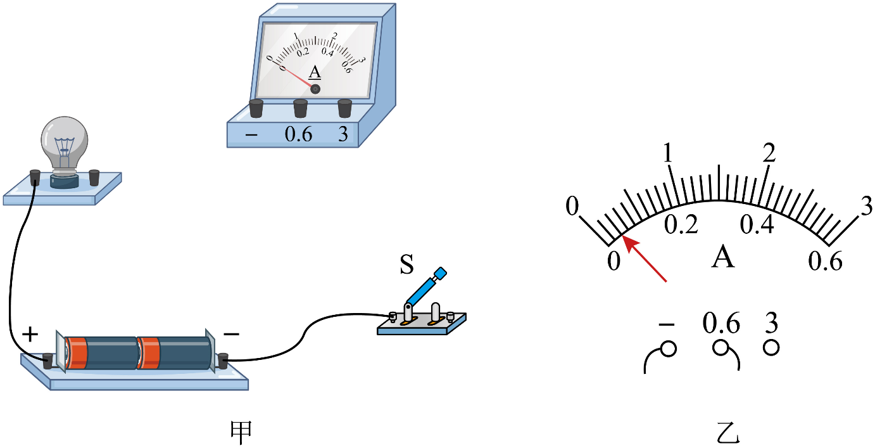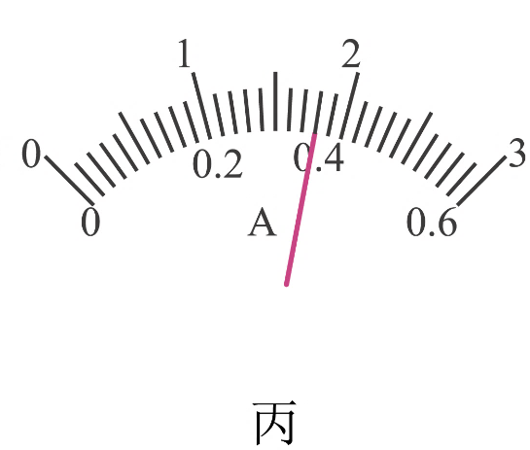 | 观察电流表，熟悉电流表的接线柱及量程  练习电流表的读数  小组合作，学习电流表的使用规则  牢记电流表的使用注意事项  练习，判断电流表的连接是否正确  小组合作，完成实验  分工合作，完成测量、记录、分析  交流讨论
  实验序号 | A处电流 | B处电流
  1
  2
  3

课  堂  练  习 | 1．下列用电器正常工作时，可以用实验室中的学生电流表测出电流大小的是（ ）  A．手电筒 B．电子表 C．计算器 D．柜式空调  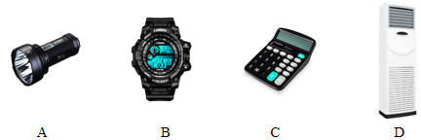  2．如图所示的电路中，用甲、乙两只电流表测量电路中的电流，以下说法中正确的是（ A ）  A．甲表测的是通过小灯泡L₂的电流  B．乙表测的是通过小灯泡L₁的电流  C．甲表与小灯泡L₂并联  D．甲表测的是干路中的电流  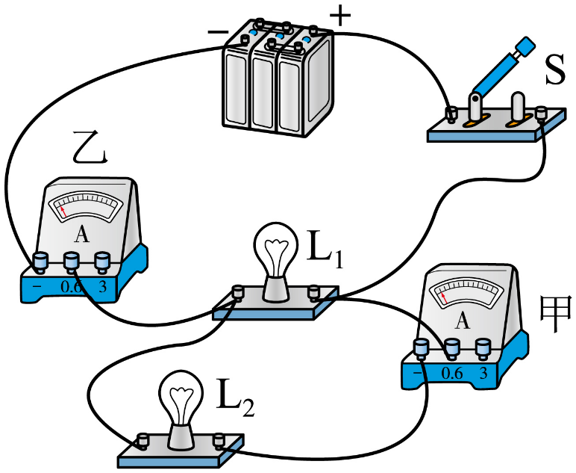  3．根据图（a）所示的电路图，用笔画线代替导线，将实物电路（b）补充完整。  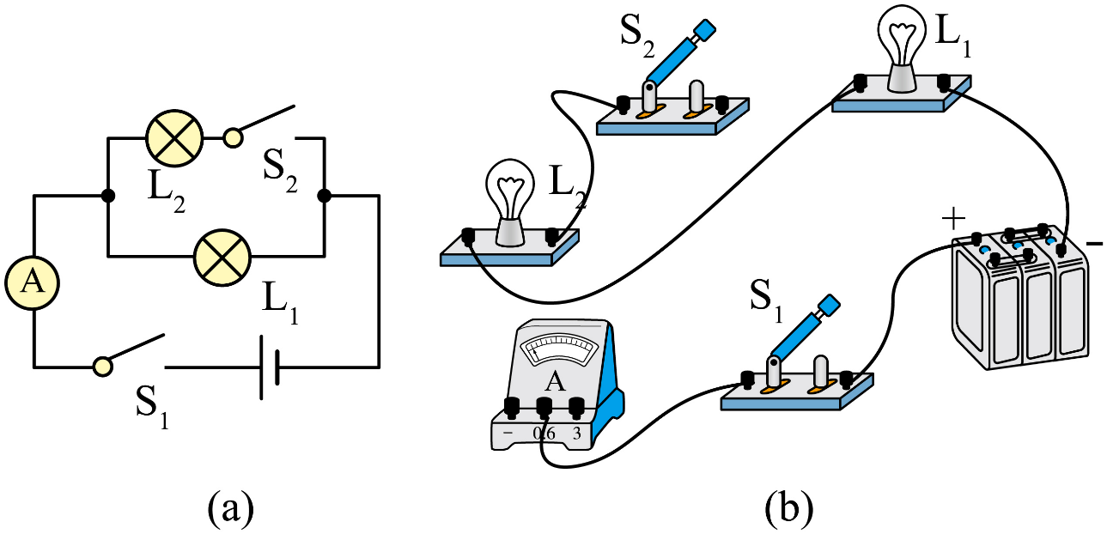  【答案】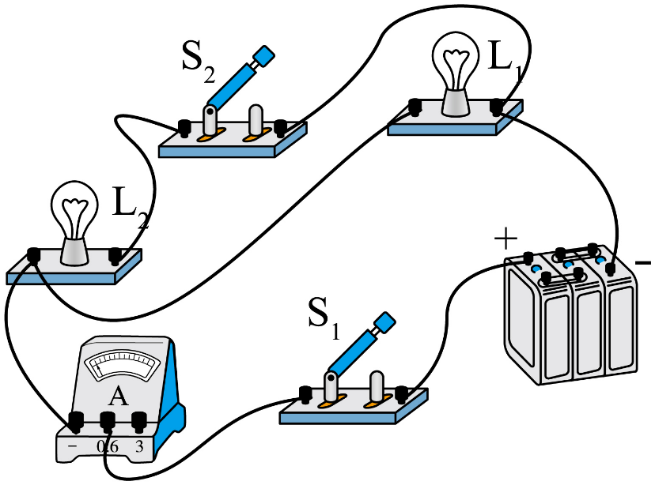  4．请画出如图实物图所对应的电路图。  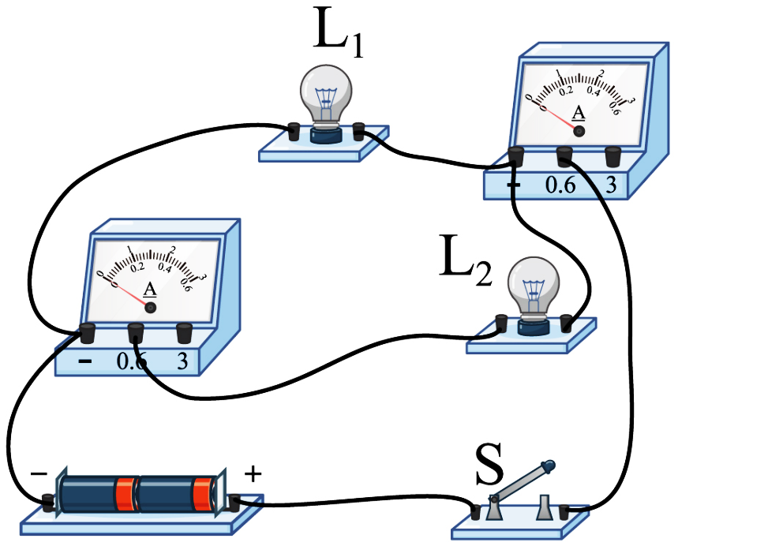  【答案】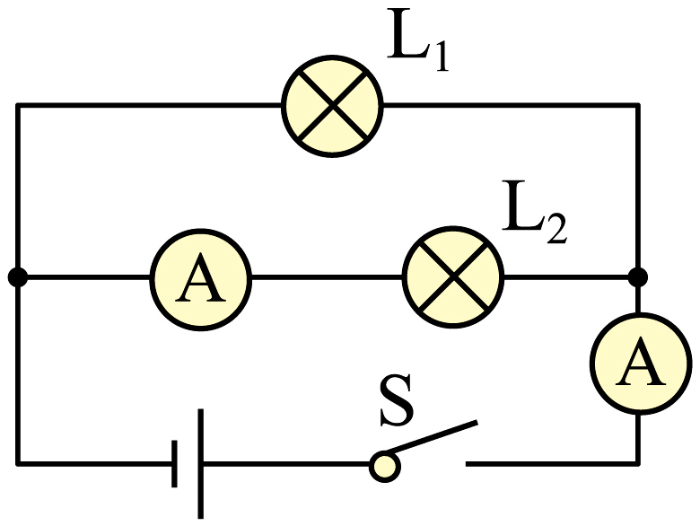
板书设计 | 三、电流和电流表  一、电流概念  1．定义：电荷定向移动形成电流；方向规定为正电荷定向移动方向。  2．单位：安（A）及常用单位毫安（mA）、微安（μA）；  3．单位换算：1A=10³mA，1mA=10³μA  4．常见家用电器电流值。  二、电流表  1．构造：三个接线柱，两个量程；  2．使用：电流表使用规则（“两个必须，两个不准”）  必须：①串联；②“+”进“–”出。  不准：①超量程；②直接接电源两极。  量程选择与异常处理：  试触法：先大后小，防止烧表。  调零、读数、记录三位一体的操作规范。
课  堂  小  结 | 三、电流和电流表  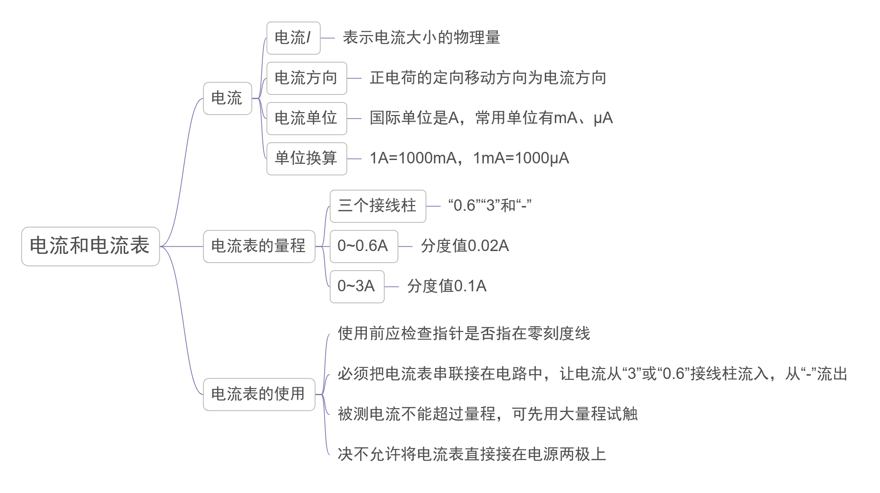
作业布置 | 1．教材“实践与练习”  2．配套同步“导学案”。
教学反思

